
Název školy: Základní škola a Mateřská škola Kladno, Norská 2633
Autor: Mgr. Daniela Vlčková
Název materiálu: VY_12_INOVACE_ Cj.8.Vc.34_ karel_hynek_macha
Datum: 11.2.2014
Ročník: osmý
Vzdělávací oblast: Jazyk a jazyková komunikace
Vzdělávací obor: Český jazyk
Název: Karel Hynek Mácha
Číslo operačního programu: CZ.1.07/1.4.00/21.3489
Název projektu: UČÍME SE S RADOSTÍ

Karel Hynek Mácha

Anotace:
Žáci se seznamují s životem a dílem K. H. Máchy, zpracovávají různé materiály, čtou Máj, poslechnou si ukázky. Zpracovávají pracovní list. Dvouhodinové práci ve třídě předchází domácí práce – četba zadaného textu.

KAREL HYNEK MÁCHA
- Domácí příprava:
Přečti si pozorně text z internetové stránky: http://www.radio.cz/cz/clanek/103612
- Práce ve vyučovací hodině (dvouhodinový blok):
Zpracuj pracovní list, využívej ke své práci internet.
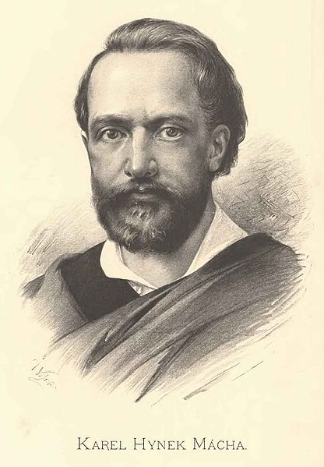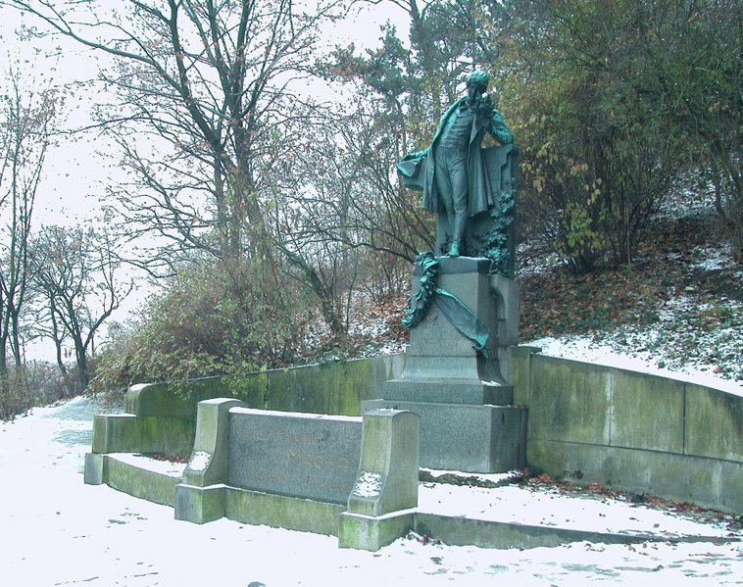

- Prohlédni si obrázky:
- Popiš portrét Karla Hynka Máchy, všímej si detailů.
……………………………………………………………………………………………………………………………………………………………………………………………………………………………………………………………………………………………………………………………………………………………………………………………………………………………………………………………………………………………………………………………………………………………………………………………………………………

- Zjisti, kde stojí socha K. H. Máchy a kdo je autorem této sochy:
………………………………………………………………………..
………………………………………………………………………….

- Vypiš do tabulky 10 životopisných údajů, 5 literárních děl a 5 zajímavých informací o K. H. Máchovi:

Životopisné údaje | Literární díla, zajímavosti
1.

2.

3.

4.

5.

6.

7.

8.

9.

10.

- Zjisti následující informace o díle MÁJ od K. H. Máchy:
Kdy autor vydal Máj? ……………………………. …………………….
Proč jej vydal vlastním nákladem? ……………………………………
Do jakého literárního období patří toto dílo? …………………………

- Potvrď pravdivost či nepravdivost těchto tvrzení:
Mácha svůj příběh zasadil do kraje kolem Doks. …………..
Máj popisuje pravdivý příběh. …………..
Máj líčí zimní přírodu. …………..
V Máji vystupuje Vilém. …………..
Máj byl zfilmován. …………..

- Vysvětli tyto básnické prostředky:

METONYMIE
PERSONIFIKACE
BÁSNICKÝ PŘÍVLASTEK
METAFORA
APOSTROFA
KONTRAST

- Přečti si v učebnici Fraus str. 140 – 143 a v učebnici SPN str. 56 – 59 ukázky z literárního díla Máj
Vyhledej v ukázkách tyto básnické prostředky:

METONYMIE

PERSONIFIKACE
BÁSNICKÝ PŘÍVLASTEK
METAFORA
APOSTROFA
KONTRAST

- Poslechni si umělecký přednes z Máje.
http://www.radio.cz/cz/clanek/103612

ŘEŠENÍ

- Petřín, J. V. Myslbek

- Zjisti následující informace o díle MÁJ od K. H. Máchy:
Kdy autor vydal Máj? duben 1836
Proč jej vydal vlastním nákladem? nikdo mu jej nechtěl vydat
Do jakého literárního období patří toto dílo? romantismus

- Potvrď pravdivost či nepravdivost těchto tvrzení:
Mácha svůj příběh zasadil do kraje kolem Doks. ANO
Máj popisuje pravdivý příběh. ANO
Máj líčí zimní přírodu. NE
V Máji vystupuje Vilém. ANO
Máj byl zfilmován. ANO

- Vysvětli tyto básnické prostředky

METONYMIE | přenesení významu na základě vnitřní souvislosti
PERSONIFIKACE | zosobnění – lidské vlastnosti a činy se přenášejí na naživé objekty
BÁSNICKÝ PŘÍVLASTEK | nezvyklý přívlastek (epiteton)
METAFORA | přenesení významu na základě vnější podobnosti
APOSTROFA | oslovení věci či nepřítomné osoby
KONTRAST | dvě věci v protikladu

METONYMIE | Hrdliččin zval ku lásce hlas
PERSONIFIKACE | O lásce šeptal tichý mech  Kvetoucí strom lhal lásky žel
BÁSNICKÝ PŘÍVLASTEK | Vonný vzdech; za růžového večera
METAFORA | Ouplné lůny krásná tvář
APOSTROFA | Hynku! Viléme! Jarmilo!
APOSTROFA | Pryč myšlenko!  „Vy jenž dalekosáhlým během svým….  vy hvězdy rozplynulé, stíny modra nebe
KONTRAST | Na tváři lehký smích, hluboký v srdci žal

Použité zdroje:
Lederbuchová, L., Stehlíková, M, Čítanka 8 učebnice pro základní školy a víceletá gymnázia. Plzeň, Fraus, 2005. ISBN 80-7238-422-8. str. 140 – 143

Soukal, J., Čítanka pro 8. ročník základní školy. Praha, SPN, 1996.
ISBN 80-85967-39-5. str.56 - 59

http://cs.wikipedia.org/wiki/Karel_Hynek_M%C3%A1cha
NEZNÁMÝ. Wikipedie [online]. [cit. 11.2.2014]. Dostupný na WWW: http://cs.wikipedia.org/wiki/Karel_Hynek_M%C3%A1cha

http://www.radio.cz/cz/clanek/103612 - upraveno a zkráceno pro potřeby výuky
(na této stránce je možné stáhnout Máj v MP3 a využít k poslechu)
Fotografie:
JAN VILÍMEK. Wikipedie [online]. [cit. 11.2.2014]. Dostupný na WWW: http://commons.wikimedia.org/wiki/File:Jan_Vil%C3%ADmek_-_Karel_Hynek_M%C3%A1cha.jpg

DANIEL HULME. Wikipedie [online]. [cit. 11.2.2014]. Dostupný na WWW: http://commons.wikimedia.org/wiki/File:Karel_Hynek_Macha_statue.jpeg

